UỶ BAN NHÂN DÂN PHƯỜNG CHÂU SƠN

TRƯỜNG THCS KIỆN KHÊ

BẢN MÔ TẢ SÁNG KIẾN

Một số giải pháp phát huy tính tích cực, chủ động, sáng tạo và hứng thú

của học sinh trong dạy học môn Công nghệ

Tác giả: Trương Thị Thanh Mai
Trình độ chuyên môn: Đại học Sư phạm Công nghệ
Chức vụ: Giáo viên

Cơ quan/đơn vị công tác: Trường THCS Kiện Khê

Châu Sơn, ngày tháng năm 2026.

A. THÔNG TIN CHUNG
1. Tên sáng kiến:..................................................................................................
................................................................................................................................
2. Lĩnh vực áp dụng sáng kiến: ..........................................................................
................................................................................................................................
3. Thời gian áp dụng hoặc áp dụng thử của sáng kiến:.....................................
4. Tác giả:...............................................................................................................
Họ và tên: ..............................................................................................................
Ngày, tháng, năm sinh:............................................................................................
Chức vụ, đơn vị công tác:.......................................................................................
Điện thoại:..............................................................................................................
5. Đồng tác giả (nếu có):
Họ và tên: ...............................................................................................................
Ngày, tháng, năm sinh: ...........................................................................................
Chức vụ, đơn vị công tác:.......................................................................................
Điện thoại:...............................................................................................................
6. Tỷ lệ (%) đóng góp vào việc tạo ra sáng kiến:................................................
B. Phần mở đầu
Mở đầu của một sáng kiến nhằm làm rõ lý do chọn, viết sáng kiến (tính cấp thiết của việc chọn, viết sáng kiến). Bối cảnh của sáng kiến (trình bày vắn tắt về không gian, thời gian, thực trạng của việc thực hiện, tổng quan những thông tin về vấn đề cần nghiên cứu).
......................................................................................................................
......................................................................................................................
......................................................................................................................
......................................................................................................................
C. Phần nội dung
I. Mô tả giải pháp đã biết
(Mô tả đầy đủ, chi tiết tình trạng kỹ thuật hoặc phương pháp tổ chức sản xuất, tác nghiệp hiện tại (thường làm) trước khi thực hiện những giải pháp mới. Nêu, phân tích rõ những ưu, nhược điểm, thuận lợi, khó khăn của các giải pháp cũ hiện đang được áp dụng tại cơ quan, đơn vị hoặc trong lĩnh vực công tác mình

A. THÔNG TIN CHUNG
1. Tên sáng kiến: Một số giải pháp phát huy tính tích cực, chủ động, sáng tạo và hứng thú của học sinh trong dạy học môn Công nghệ
2. Lĩnh vực áp dụng sáng kiến: Lĩnh vực giáo dục
3. Thời gian áp dụng hoặc áp dụng thử của sáng kiến: 9/2024 đến 5/2025
4. Tác giả:
Họ và tên: Trương Thị Thanh Mai
Ngày, tháng, năm sinh: 28/02/1981
Chức vụ, đơn vị công tác: Trường THCS Kiện Khê
Điện thoại: 0362727283
5. Tỷ lệ (%) đóng góp vào việc tạo ra sáng kiến: 100%
B. PHẦN MỞ ĐẨU
1. Cơ sở lý luận
1.1. Sự cần thiết hình thành sáng kiến
Ngành giáo dục và đào tạo nước ta đang đứng trước những cơ hội và thách thức mới. Chủ trương của Đảng và nhà nước đặt ra cho ngành giáo dục là phải đổi mới căn bản và toàn diện giáo dục, đào tạo đưa nền giáo dục của Việt Nam tiến lên ngang bằng với khu vực và trên thế giới. Từ đó sẽ góp phần phát triển kinh tế xã hội, xây dựng đất nước giàu mạnh. Trong văn kiện Đại hội XIII của Đảng về giáo dục và đào tạo có nêu rõ: “Phát triển giáo dục và đào tạo là quốc sách hàng đầu; đầu tư cho giáo dục và đào tạo là đầu tư cho phát triển. Đổi mới căn bản và toàn diện giáo dục và đào tạo theo nhu cầu phát triển của xã hội”. Chú trọng phát huy phẩm chất năng lực học sinh giúp tạo ra những thế hệ học sinh tự tin, mạnh dạn ham hiểu biết và học hỏi để làm chủ tương lai đất nước để đặt nền móng cho một xã hội nhân văn, phát triển bền vững và thịnh vượng.
Điều 24.2 của Luật Giáo dục có ghi: “Phương pháp giáo dục phổ thông phải phát huy tính tích cực, tự giác, chủ động, sáng tạo của học sinh, phù hợp với từng đặc điểm của từng lớp học, từng môn học”. Vì vậy nếu học sinh thiếu tự tin thì sẽ không phát huy được hết khả năng của người học
Trong những năm gần đây, ngành giáo dục rất quan tâm đến việc thực hiện hiệu quả các phương pháp, hình thức dạy học nhằm phát triển phẩm chất, năng lực cho học sinh. Đây là một trong những nhiệm vụ quan trọng của giáo dục hiện nay.
Công nghệ là môn học có vai trò quan trọng, bởi môn Công nghệ có những đặc thù riêng so với môn học khác. Môn Công nghệ đóng vai trò quan trọng trong việc phát triển năng lực thực hành, tư duy sáng tạo và khả năng giải quyết vấn đề của học sinh, là môn học vừa gắn với thực tiễn và ứng dụng vừa là cầu nối giữa lý thuyết và thực hành giúp HS phát triển khả năng sáng tạo, ứng dụng công nghệ và giải quyết vấn đề thực tiễn. Mặt khác học sinh còn xem môn Công nghệ là môn phụ do đó các em chưa thực sự hứng thú tham gia học tập đối với môn học dẫn đến chất lượng dạy học chưa cao.
Trong môn Công nghệ phương pháp dạy học tích cực giúp tạo ra một môi trường học tập tích cực, tăng cường sự tương tác giữa giáo viên và HS, giúp HS cảm thấy tự tin hơn trong quá trình học tập. Góp phần hình thành các phẩm chất và năng lực cần thiết cho HS như năng lực giao tiếp và hợp tác, năng lực tự chủ và tự học, năng lực giải quyết vấn đề và sáng tạo. Đồng thời, phát triển năng lực ngôn ngữ, tính toán, mĩ thuật, tin học, … Ngoài ra còn phát triển các năng lực đặc thù của bộ môn Công nghệ như năng lực nhận thức công nghệ, giao tiếp công nghệ, sử dụng công nghệ, đánh giá công nghệ và thiết kế công nghệ. Giúp giáo viên tạo ra một môi trường học tập linh hoạt và đa dạng, đồng thời giúp giáo viên đánh giá mức độ hiệu quả của phương pháp giảng dạy, từ đó điều chỉnh để tăng cường sự hiệu quả trong quá trình học tập, góp phần đáp ứng yêu cầu đổi mới phương pháp giáo dục phù hợp với chương trình GDPT 2018. Đồng thời, còn giúp HS phát triển các kỹ năng sống cần thiết như kỹ năng giao tiếp, kỹ năng tư duy sáng tạo, kỹ năng giải quyết vấn đề, kỹ năng làm việc nhóm, kỹ năng quản lý thời gian và kỹ năng học tập tự động. Giúp HS phát triển lòng tự trọng, lòng yêu thích học tập và tính sáng tạo, từ đó giúp HS có khả năng tự phát triển và đáp ứng tốt hơn với yêu cầu của xã hội hiện đại.
Vậy vấn đề đặt ra ở đây là làm thế nào để những giờ học Công nghệ là những giờ học nhẹ nhàng, hấp dẫn và thiết thực, đánh thức ở học sinh niềm đam mê, khơi dậy ở các em tính tích cực, chủ động, sáng tạo và khả năng làm chủ kiến thức. Tất cả những vấn đề trên đã thôi thúc tôi nghiên cứu và mạnh dạn đưa ra sáng kiến:“Một số giải pháp phát huy tính tích cực, chủ động, sáng tạo và hứng thú của học sinh trong dạy học môn Công nghệ”. Việc phát huy tính tích cực, chủ động, sáng tạo và tạo hứng thú sẽ giúp học sinh yêu thích môn học, đồng thời phát triển các kỹ năng cần thiết cho cuộc sống.
1.2. Cơ sở pháp lí.
- Quyết định số 567/QĐ-TTg ngày 22/4/2020: Phê duyệt đề án "Phát triển giáo dục STEM trong giáo dục phổ thông giai đoạn 2020-2025", nhấn mạnh vai trò của các môn như Công nghệ trong giáo dục STEM.
- Chỉ thị số 16/CT-TTg ngày 04/5/2017 của Thủ tướng Chính phủ về việc tăng cường năng lực tiếp cận cuộc cách mạng công nghiệp lần thứ tư; nhằm hỗ trợ các trường phổ thông triển khai thực hiện có hiệu quả giáo dục Khoa học, Công nghệ, Kĩ thuật và Toán học (STEM).
- Thông tư 22/2020/TT-BGDĐT: Thông tin này hướng dẫn về việc tổ chức các hoạt động giáo dục ngoài giờ học, trong đó có các hoạt động liên quan đến môn Công nghệ, tạo điều kiện cho sinh viên phát triển năng lực sẵn sàng và sáng tạo.
- Công văn 3890/BGDĐT-GDTrH về việc triển khai thực hiện giáo dục Stem trong giáo dục trung học.
- Thực hiện công văn số: 3935/BGDĐT-GDTrH, V/v hướng dẫn thực hiện nhiệm vụ giáo dục trung học năm học 2024-2025.Thực hiện Lựa chọn phương pháp dạy học phù hợp với nội dung bài học để tổ chức các hoạt động học tập của học sinh bảo đảm chất lượng, dành nhiều thời gian cho học sinh khai thác sử dụng sách giáo khoa, thực hành, thí nghiệm để tiếp nhận và vận dụng kiến thức thông qua thực hiện nhiệm vụ được giao và hoàn thành sản phẩm học tập cụ thể theo yêu cầu của giáo viên. Đa dạng các hình thức tổ chức dạy học (trong và ngoài lớp học, trong và ngoài khuôn viên nhà trường), khuyến khích các hình thức dạy học nhằm thúc đẩy hứng thú học tập của học sinh.
2. Cơ sở thực tiễn
2.1. Thuận lợi
- Về phía nhà trường: Cơ sở vật chất của nhà trường đảm bảo, đáp ứng đầy đủ các phương tiện phục vụ dạy học. Ban giám hiệu nhà trường, rất quan tâm tới việc đổi mới dạy và học để phát triển toàn diện các năng lực và phẩm chất của học sinh.
- Về phía giáo viên: Giáo viên nhiệt tình giảng dạy, có ý thức tinh thần trách nhiệm cao, thường xuyên chăm lo cho học sinh, học hỏi thêm đồng chí đồng nghiệp, qua sách báo tài liệu, đặc biệt nhanh nhạy trong việc tiếp cận với xu thế của việc dạy học mới hiện nay.
- Về phía học sinh: Nhìn chung đa số các em HS ở đây đều có ý thức học tập, chăm ngoan, lễ phép thực hiện tốt nội quy nhà trường, tuân thủ pháp luật. Được sự ủng hộ quan tâm của các bậc phụ huynh về mọi mặt, tạo điều kiện quan tâm sát sao việc học của con.
2.2. Những khó khăn
* Về phía nhà trường:
- Sĩ số HS tại các lớp đông, sẽ rất khó khăn cho giáo viên khi triển khai cũng như giao nhiệm vụ cho các hoạt động nhóm hoạt động tích cực và hiệu quả.
- Thời lượng chương trình trên lớp còn ít nên giáo viên vẫn chưa chú trọng vào việc tạo cơ hội định hướng cho HS vận dụng kiến thức, kĩ năng đã học vào các tình huống thực tiễn của cuộc sống, được trải nghiệm thực tế.
* Về phía HS:
- Các em vừa từ tiểu học lên còn không ít bỡ ngỡ với trường, lớp, bạn bè, thầy cô. Trong chương trình mới lớp 6, 7 có nhiều nội dung liên quan đến ứng dụng trong thực tế do đó đòi hỏi HS biết vận dụng nhiều kiến thức, kĩ năng của các lĩnh vực khác nhau.
- Nhiều học sinh chưa có kỹ năng nghiên cứu độc lập, thói quen tìm kiến ​​thức mới, phụ thuộc nhiều vào sách giáo khoa hoặc giáo viên.
- Phòng học Công nghệ chưa có, chưa được cung cấp đầy đủ về máy móc, thiết bị thực hành hoặc vật liệu cần thiết. Có những thiết bị đã hỏng và vật liệu hết hạn sử dụng.
C. PHẦN NỘI DUNG
I. Mô tả giải pháp đã biết
Môn Công nghệ đóng vai trò quan trọng trong việc phát triển năng lực thực hành, tư duy sáng tạo và khả năng giải quyết vấn đề của học sinh, là môn học vừa gắn với thực tiễn và ứng dụng vừa là cầu nối giữa lý thuyết và thực hành giúp HS phát triển khả năng sáng tạo, ứng dụng công nghệ và giải quyết vấn đề thực tiễn. Tuy nhiên trong thực tế, nhiều học sinh chưa thật sự hứng thú trong việc tiếp cận kiến thức với môn học này, một phần là do phương pháp giảng dạy chưa thực sự phát huy được tính tích cực, chủ động, sáng tạo và hứng thú cho HS. Mặt khác các bài học chủ yếu tập trung vào lý thuyết, thiếu sự trải nghiệm thực tế và các hoạt động thực hành, khiến học sinh không cảm thấy môn học thú vị và ít động lực học tập, nội dung mang tính lý thuyết, chưa tạo được sự gắn kết với thực tiễn.
Nguyên nhân dẫn đến thực trạng:
- Việc cơ sở vật chất và trang thiết bị hỗ trợ giảng dạy bộ môn còn thiếu khiến việc áp dụng các phương pháp giảng dạy tích cực trở nên khó khăn.
- Học sinh chưa nhận thức được ý nghĩa của môn học, coi môn học là môn phụ nên ý thức tham gia học tập của các em đối với bộ môn chưa cao, còn học đối phó, không cảm thấy môn học thú vị và ít động lực học tập.
- Một số khác chưa được phụ huynh quan tâm nên việc tự học ở nhà của các em còn xem nhẹ, chưa thực hiện theo yêu cầu của giáo viên.
Kết quả khảo sát sự hứng thú học môn Công nghệ của 100 học sinh trước khi thực hiện giải pháp:
STT | Nội dung khảo sát  (Trước khi thực hiện giải pháp) | Lựa chọn | Số lượng  (người) | Tỷ lệ (%)
1 | Em có hứng thú học với môn Công nghệ không? | Có | 40/100 | 40
1 | Em có hứng thú học với môn Công nghệ không? | Không | 60/100 | 60
2 | Các hoạt động thực hành có làm em thích thú không? | Có | 30/100 | 30
2 | Các hoạt động thực hành có làm em thích thú không? | Không | 70/100 | 70
3 | Việc học môn Công nghệ giúp em có thêm kỹ năng thực hành thực tế, em có thích điều này không? | Có | 40/100 | 40
3 |  | Không | 60/100 | 60
4 | Em có hứng thú khi môn Công nghệ gắn liền với các tình huống thực tế trong cuộc sống? | Có | 30/100 | 30
4 |  | Không | 70/100 | 70
Nội dung phiếu khảo sát sự hứng thú học của 100 học sinh đối với môn Công nghệ trước khi thực hiện giải pháp(hình 1- phần phụ lục)
II. Nội dung các giải pháp mới, tính mới, tính sáng tạo, hiệu quả áp dụng, khả năng nhân rộng của sáng kiến
1. Nội dung các giải pháp mới
Để phát huy tính tích cực, chủ động, sáng tạo và hứng thú của học sinh trong dạy học môn Công nghệ, giáo viên cần áp dụng các biện pháp phù hợp với đặc thù của môn học và khả năng học tập của học sinh. Dưới đây là một số giải pháp cụ thể giúp đạt được mục tiêu này:
1.1. Giải pháp 1: Tăng cường tổ chức hoạt động trải nghiệm thực tế trong môn Công nghệ
* Mục tiêu:
- Khuyến khích tính tích cực, chủ động và sáng tạo của học sinh: Học sinh được tham gia vào các hoạt động thực tế giúp nâng cao năng lực tự học, tự nghiên cứu và phát triển tư duy sáng tạo.
- Kết hợp kiến thức với thực tiễn: giúp học sinh hiểu rõ hơn về ứng dụng của các kiến thức trong đời sống hàng ngày và các ngành nghề tương lai.
- Trải nghiệm thực tế làm cho môn học trở nên thú vị, từ đó tạo ra hứng thú học tập và khơi dậy niềm đam mê với lĩnh vực công nghệ.
- Giúp học sinh rèn luyện kỹ năng giao tiếp, hợp tác, quản lý thời gian và giải quyết vấn đề.
- Giúp học sinh khám phá sở thích, khả năng của bản thân và tìm hiểu thêm về các ngành nghề liên quan đến công nghệ.
* Cách thực hiện giải pháp
Bước 1. Xây dựng kế hoạch hoạt động trải nghiệm:
- Chọn chủ đề và nội dung: Chủ đề phải gắn với bài học và thực tiễn.
- Phân công nhiệm vụ: Học sinh chuẩn bị ý tưởng, phân chia nhóm và nhiệm vụ cho các thành viên.
- Xây dựng lộ trình: Xác định thời gian và tiến trình thực hiện theo từng giai đoạn.

Bước 2. Tổ chức hoạt động
- Giới thiệu chủ đề và mục tiêu của hoạt động. Tổ chức thảo luận, tìm ý tưởng sáng tạo.
- Hướng dẫn học sinh thực hiện các công việc được phân công
- Học sinh thực hiện nhiệm vụ.
Bước 3: Đánh giá và rút kinh nghiệm
GV cần đưa ra nhận xét khách quan, công tâm. Đồng thời, nhận xét, đánh giá quá trình làm việc của học sinh, tóm tắt được nội dung, kết luận của bài học thông qua hệ thống câu hỏi để khai thác tối đa hiệu quả sản phẩm học sinh đã làm.
Ví dụ 1: Công nghệ 7- Dự án 1: Thực hiện hoạt động trải nghiệm thực tế: Trồng và chăm sóc cây trồng ( minh hoạ hình 2- phần phụ lục)
Bước 1: Xây dựng kế hoạch hoạt động trải nghiệm
- Xác định mục tiêu của hoạt động:
+ Học sinh hiểu được việc chăm sóc cây
+ Rèn luyện các kỹ năng thực hành.
+ Phát triển ý tưởng bảo vệ môi trường và yêu thiên nhiên.
- Chuẩn bị công cụ:
+ Dụng cụ chăm sóc: bình tưới nước
- Lên kế hoạch:
Giao nhóm học sinh phụ trách tự trồng và chăm sóc cây của nhóm mình.

Bước 2: Thực hiện hoạt động

- Chia nhóm học sinh thực hiện các công việc:
+ Tưới nước hàng ngày.
+ Làm cỏ, xới đất, bổ sung phân tích.
- Giáo viên kiểm tra định kỳ, đưa ra ý kiến và hỗ trợ học sinh điều chỉnh phương pháp chăm sóc nếu cần.
Bước 3: Đánh giá và rút kinh nghiệm
- Giáo viên nhận xét về kết quả chăm sóc cây và tinh thần làm việc của học sinh
- Trao thưởng hoặc tuyên dương nhóm thực hiện tốt.
Ví dụ 2: Hs tham gia trải nghiệm làm bánh đa trong cuộc thi Khoa học kỹ thuật về bảo tồn và phát triển làng nghề truyền thống bánh đa Kiện Khê( hình 3- phần phụ lục)
1.2. Giải pháp 2: Tổ chức hoạt động Stem trong dạy học Công nghệ
* Mục tiêu:
- Tăng cường khả năng ứng dụng kiến ​thức Công nghệ kết hợp với các môn học khác trong thực tế (Khoa học, Toán học, ….).
- Giúp học sinh tìm thấy mối liên hệ giữa các lĩnh vực học tập, từ đó hiểu rõ vai trò của môn Công nghệ trong cuộc sống.
- Khuyến khích học sinh đưa ra ý tưởng sáng tạo để giải quyết các vấn đề thực tế thông qua dự án STEM.
- Rèn luyện tư duy phân tích, khả năng đưa ra giải pháp hiệu quả và áp dụng các thử nghiệm phương pháp, cải tiến.
- Thông qua các dự án STEM, học sinh học cách làm việc nhóm, phân công công việc, chia sẻ ý tưởng và cùng nhau sản phẩm hoàn thiện.
- Các hoạt động STEM thường mang tính trải nghiệm, thực hành cao, làm cho học sinh cảm thấy thú vị hơn với môn Công nghệ.
- Gợi mở và phát triển đam mê cá nhân, chuẩn bị cho các lĩnh vực học tập và nghề nghiệp ở tương lai.
- Tổ chức hoạt động STEM phù hợp với mục tiêu giáo dục toàn diện, phát triển năng lực và sản phẩm học sinh theo định hướng đổi mới giáo dục. Đảm bảo các hoạt động học tập vừa mang tính sáng tạo, vừa thực tế và phù hợp với nhu cầu xã hội.
*.Cách thức thực hiện:
Bước 1: Lập kế hoạch hoạt động STEM
- Chọn một chủ đề trong chương trình công nghệ phù hợp với cách tiếp cận STEM. Xây dựng nội dung hoạt động:
- Lên kế hoạch thực hiện: Phân chia các giai đoạn từ tìm hiểu kiến ​​thức, thiết kế, chế tạo, đến thử nghiệm. Phân công nhiệm vụ: Học sinh làm việc theo nhóm, mỗi nhóm đảm bảo nhận một phần công việc (lập kế hoạch, chế độ tạo, trình bày).
Bước 2:Triển khai hoạt động STEM trong lớp học
- Giới thiệu dự án và yêu cầu thực hiện:
+ Giáo viên giới thiệu mục tiêu và các bước thực hiện dự án STEM
+ Đặt câu hỏi hoặc câu đố để khơi dậy tò mò và thú vị,
Bước 3: Học sinh thực hiện
- Học sinh tìm hiểu về nguyên lý hoạt động, các thiết bị và cách phối hợp.
- Các nhóm thảo luận và lập kế hoạch (Phác thảo mô hình, lựa chọn nguyên liệu, dự tính chi phí, thời gian…)
- Học sinh thực hiện lắp ráp, cài đặt và chạy hệ thống thử nghiệm.
Bước 4: Trình bày sản phẩm.
HS trình bày sản phẩm trước lớp, giải thích nguyên lý hoạt động của sản phẩm, các vấn đề khó khăn phải và cách giải quyết, ý nghĩa thực tiễn của sản phẩm trong cuộc sống.
Bước 5: Đánh giá sản phẩm
- Các nhóm khác nhận xét, đánh giá sản phẩm dựa trên tiêu chó gv đưa ra
- Giáo viên tư vấn chi tiết, khuyến khích học sinh phát triển thêm sản phẩm, đề xuất sản phẩm mở rộng hoặc cải tiến để ứng dụng tốt hơn.
Ví dụ 1: Công nghệ 8 - Dự án 1: “ Thiết kế và lắp giáp mô hình cánh tay rô bốt thuỷ lực” ( minh hoạ hình 4- phần phụ lục)
Bước 1: Lập kế hoạch hoạt động STEM.
GV lên kế hoạch tổ chức hoạt động “ Thiết kế và lắp giáp mô hình cánh tay rô bốt thuỷ lực”
Bước 2:Triển khai hoạt động STEM trong lớp học
Giáo viên giới thiệu nguyên tắc hoạt động của mô hình
Học sinh thảo luận về vai trò của cánh tay rô bốt thuỷ lực
Phương tiện:
- Video hoặc hình ảnh về mô hình cánh tay rô bốt thuỷ lực
- Mô tả các thành phần cơ bản của mô hình
Bước 3: Học sinh thực hiện
- Chia lớp thành các nhóm (3-5 học sinh/nhóm).
- Lập kế hoạch thiết kế mô hình cánh tay rô bốt thuỷ lực
- Phác thảo sơ đồ hệ mô hình, gồm: xi lanh, ống dẫn,
-Thực hiện chế tạo mô hình
- Các nhóm thử nghiệm mô hình và trình bày kết quả hoạt động.
Bước 4:Trình bày sản phẩm.
HS trình bày sản phẩm trước lớp
Bước 5: Đánh giá sản phẩm
- Các nhóm khác nhận xét, đánh giá sản phẩm dựa trên tiêu chí giáo viên đưa ra
- Giáo viên tư vấn chi tiết, khuyến khích học sinh phát triển thêm sản phẩm, đề xuất sản phẩm mở rộng hoặc cải tiến để ứng dụng tốt hơn.
Ví dụ 2: Môn Công nghệ 6- Dự án 1- Ngôi nhà của em. ( minh hoạ hình 5- phần phụ lục)
Ưu điểm của các giải pháp:
- Chuyển trọng tâm từ dạy học truyền thụ sang phát triển năng lực. Giúp học sinh học thông qua thực hành để từ đó hiểu sâu kiến thức. Đáp ứng đúng tinh thần của Chương trình giáo dục phổ thông mới.
- Phát triển các kỹ năng mềm như kỹ năng làm việc nhóm, giao tiếp thông qua các dự án Stem để giải quyết vấn đề.
- Tính khả thi cao: Không đòi hỏi cơ sở vật chất quá đắt đỏ, tận dụng được các nguồn lực sẵn có ở nhà trường và tại địa phương. Học sinh dễ dàng thực hiện.
- Sản phẩm hữu hình: Kết quả của bài học là những sản phẩm cụ thể tạo cảm giác tự hào và thành công cho học sinh.
- Định hướng nghề nghiệp sớm cho học sinh.
2. Tính mới, tính sáng tạo của các giải pháp mới
- Các giải pháp mang đến những hoạt động thực tế, giúp các em tiếp cận kiến thức một cách sinh động hơn.
- Đổi mới phương pháp và hình thức dạy học:
+ Thực hiện hiệu quả các phương pháp và hình thức dạy học tích cực.
+ Tạo sự chuyển biến từ việc truyền thụ kiến thức sang phát triển năng lực và phẩm chất người học
+ Khơi gợi sự hứng thú, chủ động và sáng tạo của học sinh trong quá trình học tập.
- Phát triển năng lực học sinh: Học sinh có thể tự tìm kiếm và khám phá kiến thức, giúp các em trở nên tự tin và có khả năng giải quyết vấn đề tốt hơn. Đồng thời, khuyến khích HS suy nghĩ và giải quyết vấn đề một cách độc lập. Điều này giúp phát triển kỹ năng tư duy và tư duy sáng tạo của HS. Giúp các em nhớ lâu hơn những kiến thức mà các em đã tìm hiểu và khám phá một cách tự nhiên.
- Kết hợp đa dạng các hình thức tổ chức dạy học trong tiết học: không chỉ dạy lý thuyết đơn thuần mà đã kết hợp linh hoạt các phương pháp vào giảng dạy, khuyến khích học sinh tự tìm tòi để giải quyết vấn đề.
3. Khả năng nhân rộng của sáng kiến
Sáng kiến đã được triển khai, áp dụng đồng bộ ở tất cả các khối lớp trong dạy học môn Công nghệ tại trường THCS Kiện Khê. Với những kết quả bước đầu đạt hiệu quả tích cực sáng kiến này có triển vọng áp dụng rộng rãi ở các trường học khác nhân rộng trên phạm vi toàn tỉnh.
4. Hiệu quả áp dụng, lợi ích thu được từ sáng kiến
Sau khi áp dụng các giải pháp vào giảng dạy tôi nhận thấy các tiết học có sự thay đổi mang lại hiệu quả như sau:
- Về mặt khoa học:
+ Giúp học sinh hiểu sâu kiến thức hơn thông qua việc áp dụng trực tiếp vào thực tế.
+ Rèn luyện khả năng giải quyết vấn đề dựa trên các bằng chứng khoa học.
- Về mặt kinh tế
+ Khuyến khích học sinh tận dụng vật liêụ tái chế từ đó tiết kiệm chi phí mua sắm đồ dùng.
+ Hướng nghiệp sớm góp phần tạo ra nguồn nhân lực chất lượng cao cho các ngành kỹ thuật.
- Về mặt xã hội:
+ Thay đổi nhận thức về môn Công nghệ giúp phụ huynh và xã hội thấy được tầm quan trọng của giáo dục kỹ thuật.
+ Phát triển các kỹ năng mềm như làm việc nhóm, giao tiếp thông qua các dự án Stem.
Dưới đây là kết quả khảo sát mức độ hứng thú học môn Công nghệ của 100 học sinh sau khi thực hiện giải pháp :
STT | Nội dung khảo sát | Lựa chọn | Trước khi áp dụng giải pháp |  | Sau khi áp dụng giải pháp
STT | Nội dung khảo sát | Lựa chọn | Số lượng  (người) | Tỷ lệ  (%) | Số lượng  (người) | Tỷ lệ  (%)
1 | Em có hứng thú học với môn Công nghệ không? | Có | 40/100 | 40 | 90/100 | 90
1 | Em có hứng thú học với môn Công nghệ không? | Không | 60/100 | 60 | 10/100 | 10
2 | Các hoạt động thực hành có làm em thích thú không? | Có | 30/100 | 30 | 90/100 | 90
2 | Các hoạt động thực hành có làm em thích thú không? | Không | 70/100 | 70 | 10/100 | 10
3 | Việc học môn Công nghệ giúp em có thêm kỹ năng thực hành thực tế, em có thích điều này không? | Có | 40/100 | 40 | 80/100 | 80
3 |  | Không | 60/100 | 60 | 20/100 | 20
4 | Em có hứng thú khi môn Công nghệ gắn liền với các tình huống thực tế trong cuộc sống? | Có | 30/100 | 30 | 90/100 | 90
4 |  | Không | 70/100 | 70 | 10/100 | 10
Bảng so sánh trước khi áp dụng và sau khi áp dụng giải pháp
D. PHẦN KẾT LUẬN.
1. Vai trò, ý nghĩa và tầm quan trọng của sáng kiến trong thực tiễn.
- Về phía học sinh: Giúp các em thay đổi thái độ từ thụ động sang chủ động, yêu thích môn học hơn. Việc áp dụng các giải pháp mới giúp học sinh nắm vững kiến thức lý thuyết và vận dụng tốt vào thực hành, đời sống.
- Về phía giáo viên: Nâng cao năng lực chuyên môn, kỹ năng sư phạm và khả năng sáng tạo trong việc thiết kế bài giảng sinh động, hiện đại.
- Tính thực tiễn: Sáng kiến giải quyết những khó khăn cụ thể tại đơn vị( thiếu thiết bị, học sinh chưa mặn mà với môn Công nghệ..) góp phần nâng cao chất lượng giáo dục toàn diện.
2. Những bài học, kinh nghiệm được rút ra từ quá trình áp dụng sáng kiến
- Sự chuẩn bị; Giáo viên cần đầu tư thời gian nghiên cứu kỹ nội dung bài học để lựa chọn phương pháp ( như dạy học dự án, trải nghiệm thực tế…) phù hợp vừng từng chủ đề.
- Sự linh hoạt: cần đa dạng hoá các hình thức kiểm tra , đánh giá để khuyến khích sự sáng tạo của học sinh thay vì chỉ dựa vào điểm số lý thuyết.
- Gắn liền thực tế: bài học công nghệ chỉ thực sự hấp dẫn khi học sinh thấy được tính ứng dụng của nó trong gia đình và xã hội.
- Lắng nghe học sinh: Luôn quan sát và tiếp nhận phản hồi từ các em để điều chỉnh phương pháp dạy học kịp thời.
3. Những kiến nghị và đề xuất.
- Đối với các cấp lãnh đạo:
+ Tổ chức các lớp huấn luyện về phương pháp dạy học tích cực (dạy học dự án, STEM, ứng dụng công nghệ số.
+ Tạo cơ hội để giáo viên tham gia hội thảo, chuyên gia hoặc trao đổi với đồng nghiệp tại các trường có kinh nghiệm giảng dạy về hiệu quả công nghệ.
- Đối với nhà trường:
+ Cần tiếp tục trang bị thêm đồ dùng dạy học, các phương tiện CNTT cho phòng học bộ môn: tivi, máy tính, mạng Internet… để phục vụ thiết thực nhất cho việc dạy và học.
+ Đảm bảo đủ vật tư cho các hoạt động trải nghiệm, như cảm biến, mạch điện, cây giống, dụng cụ nông nghiệp nhỏ.
+ Tổ chức các hoạt động như chế tạo sản phẩm STEM, lắp ráp mô hình kỹ thuật…
+ Có chính sách hỗ trợ kinh phí dành cho các dự án sáng tạo của học sinh khuyến khích các em tham gia nhiệt tình. Xây dựng các phong trào thi đua học tập, tuyên dương đón chào những học sinh xuất sắc hoặc có sáng tạo nổi bật.
+ Nếu sản phẩm học sinh có khả năng thi, nhà trường nên tạo điều kiện để ứng dụng thực tế (ví dụ: sản phẩm tái chế được trưng bày, hệ thống nước được sử dụng tại trường học).
Trên đây là một vài kinh nghiệm nhằm phát huy tính tích cực, chủ động, sáng tạo và hứng thú của học sinh trong dạy học bộ môn Công nghệ tại trường THCS Kiện Khê. Trong quá trình thực hiện chắc chắn không tránh khỏi nhiều thiếu sót. Rất mong được sự đóng góp của quý thầy cô nhằm hoàn thiện hơn nội dung của sáng kiến để tôi nâng cao hơn nữa trình độ chuyên môn và chất lượng bộ môn.
* Cam kết không sao chép, vi phạm bản quyền
Tôi xin cam kết toàn bộ nội dung trong bản sáng kiến này là kết quả nghiên cứu của cá nhân tôi, không sao chép và vi phạm bản quyền của bất kỳ tổ chức hay cá nhân nào.

XÁC NHẬN CỦA CƠ QUAN/ĐƠN VỊ  (Ký tên, đóng dấu) | TÁC GIẢ SÁNG KIẾN

Trương Thị Thanh Mai

TÀI LIỆU THAM KHẢO
1. Tài liệu: Các phương pháp và kỹ thuật dạy học tích cực. Chủ biên: Nguyễn Lăng Bình, Đỗ Hương Trà của nhà xuất bản Đại học Sư phạm.
2. Tài liệu: Môdule 2 về sử dụng phương pháp dạy học và giáo dục phát triển phẩm chất và năng lực học sinh dành cho môn Công nghệ của nhà xuất bản giáo dục Việt Nam.
MỤC LỤC

Thứ tự | Nội dung | Trang
 | - THÔNG TIN CHUNG | 2
 | B. PHẦN MỞ ĐẦU | 2
 | 1. Cơ sở lý luận | 2
1 | 1.1. Sự cần thiết hình thành sáng kiến | 2
 | 1.2. Cơ sở pháp lí. | 3
 | 2. Cơ sở thực tiễn | 4
 | 2.1. Thuận lợi | 4
 | 2.2. Những khó khăn | 4
 | C. PHẦN NỘI DUNG | 5
 | I. Mô tả giải pháp đã biết | 5
2 | II. Nội dung các giải pháp mới, tính mới, tính sáng tạo, hiệu quả áp dụng, khả năng nhân rộng của sáng kiến | 5
 | 1. Nội dung các giải pháp mới | 5
 | 2. Tính mới, tính sáng tạo của các giải pháp mới | 9
 | 3. Khả năng nhân rộng của sáng kiến | 10
 | 4. Hiệu quả áp dụng, lợi ích thu được từ sáng kiến | 10
 | D. PHẦN KẾT LUẬN | 10
3 | 1. Vai trò, ý nghĩa và tầm quan trọng của sáng kiến trong thực tiễn. | 10
 | 2. Những bài học, kinh nghiệm được rút ra từ quá trình áp dụng sáng kiến | 11
 | 3. Những kiến nghị và đề xuất. | 11

CÁC PHỤ LỤC(kèm theo sáng kiến)

PHIẾU KHẢO SÁT
Họ và tên:
Lớp:
STT | Nội dung khảo sát | Có | Không
1 | Em có hứng thú học với môn Công nghệ không?
2 | Các hoạt động thực hành có làm em thích thú không?
3 | Việc học môn Công nghệ giúp em có thêm kỹ năng thực hành thực tế, em có thích điều này không?
4 | Em có hứng thú khi môn Công nghệ gắn liền với các tình huống thực tế trong cuộc sống?
Hình 1: Phiếu khảo sát sự hứng thú của học sinh khi học môn Công nghệ

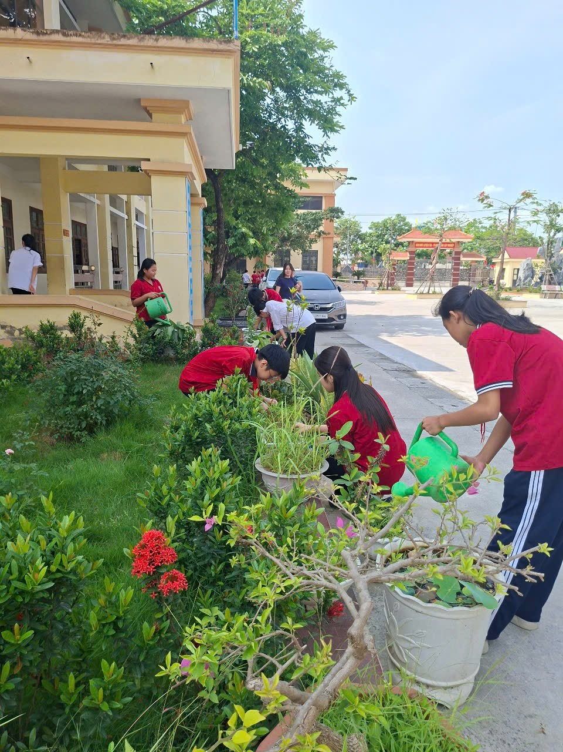
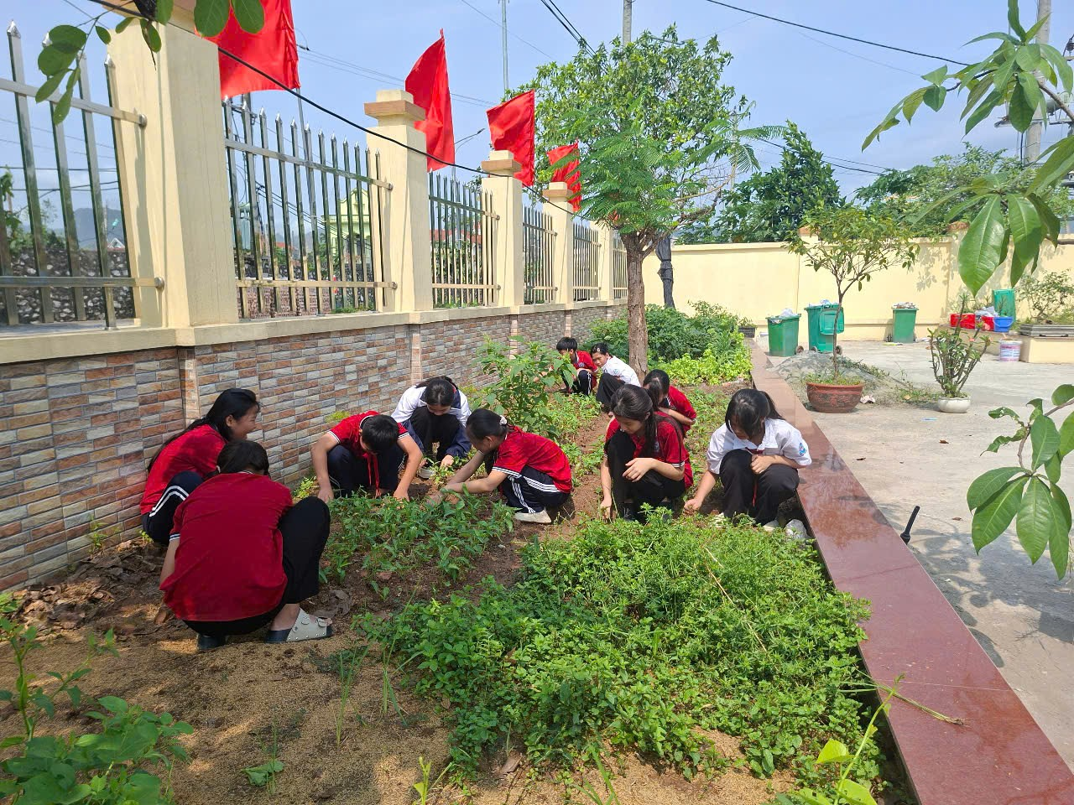

a. Học sinh trồng, chăm sóc cây rau b. Học sinh chăm sóc cây cảnh
Hình 2: Hình ảnh học sinh lớp 7 chăm sóc cây ở vườn trường
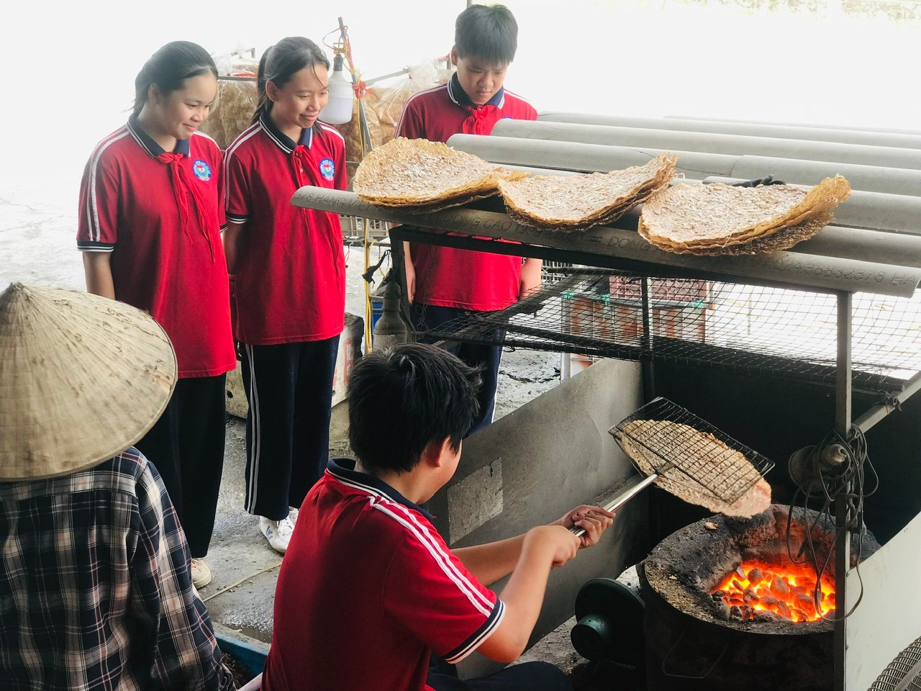
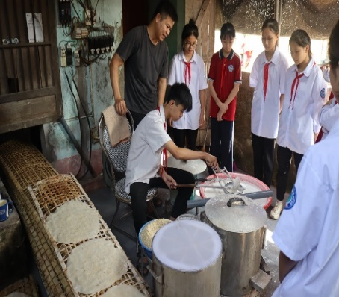

a. Học sinh tráng bánh đa b.Học sinh nướng bánh đa
Hình 3: Học sinh tham gia trải nghiệm làm bánh đa

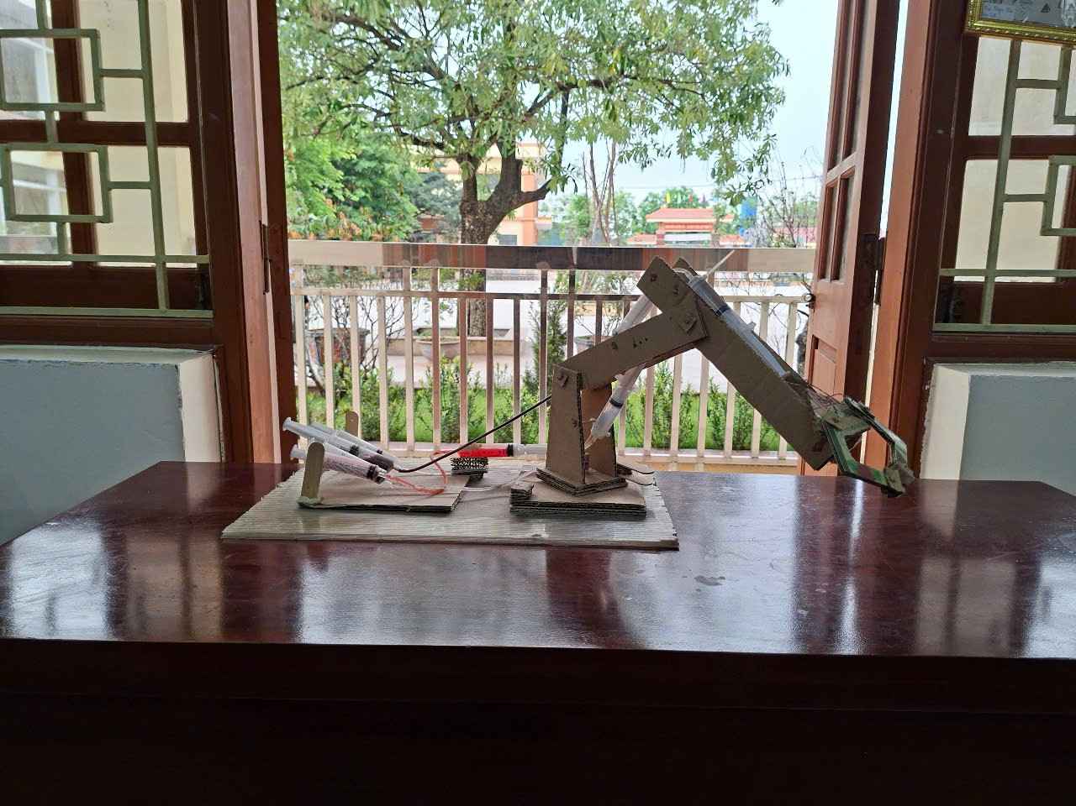
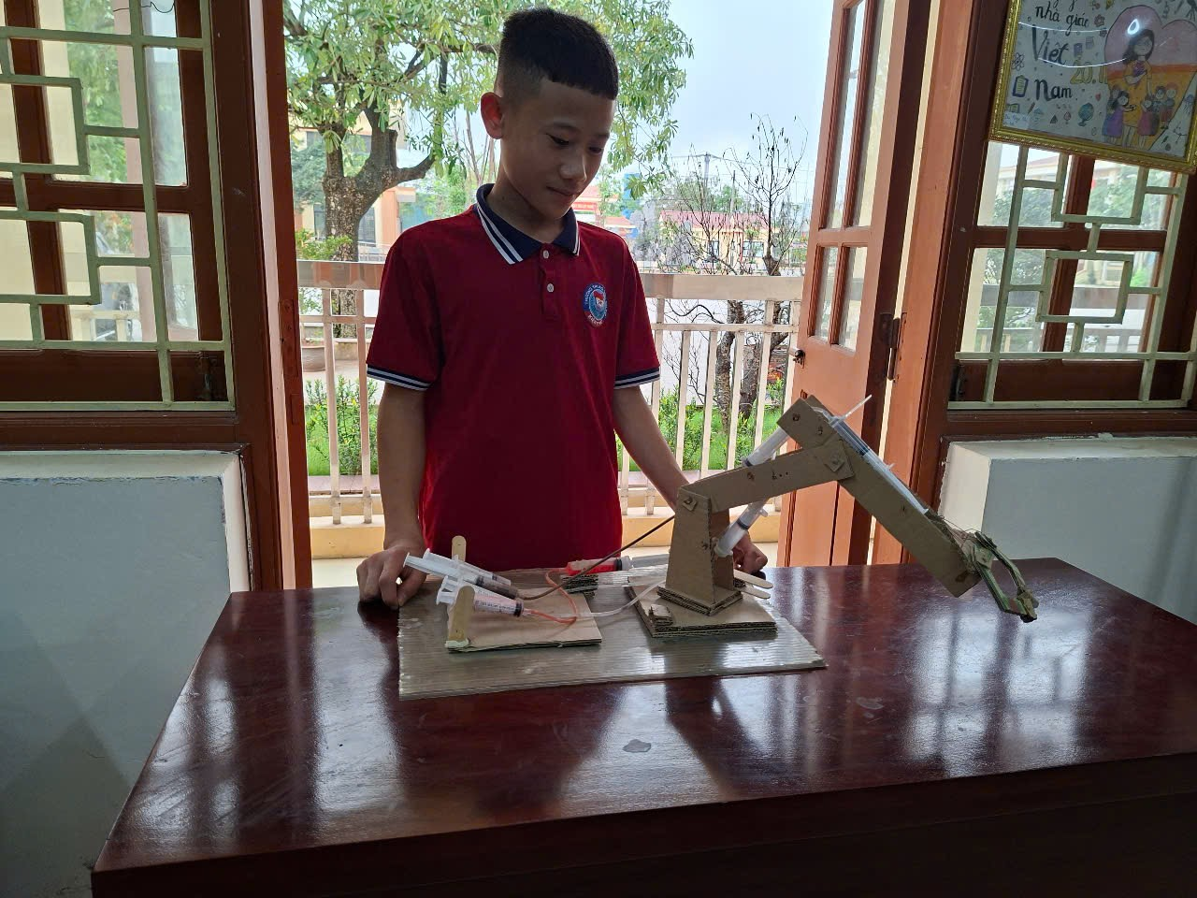

a. Mô hình cánh tay rô bốt thuỷ lực b.Học sinh điều khiển mô hình hoạt động
Hình 4: Sản phẩm mô hình cánh tay rô bốt thuỷ lực của học sinh lớp 8D
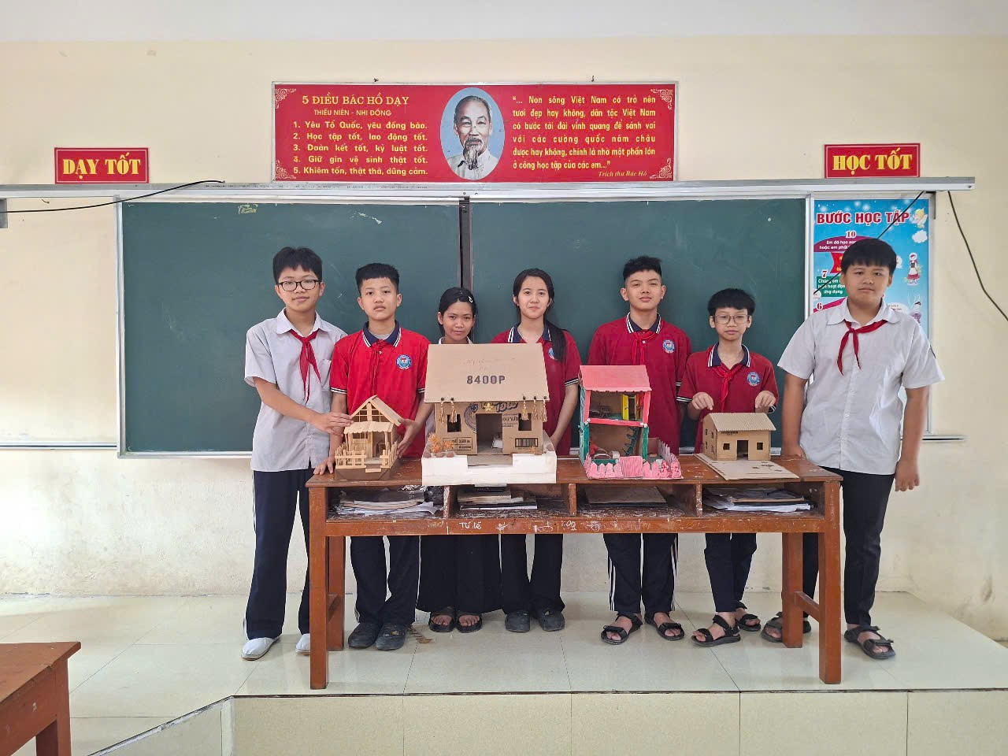

Hình 5: Sản phẩm mô hình nhà ở của học sinh lớp 6A

